**新 书 推 荐**

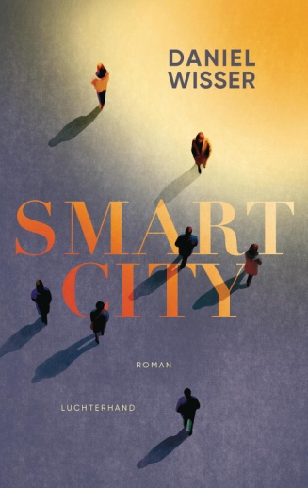

**中文书名：《智能围城》**

**英文书名：SMART CITY**

**德语书名：Smart City**

**作者：Daniel Wisser**

**出版社：Luchterhand, HC**

**代理公司：Marcel Hartges/ANA/Winney**

**页数：416页**

**出版时间：2025年8月**

**审读资料：电子稿**

**类型：惊悚悬疑**

**内容简介：**

**诺达市——全球最安全、最洁净、最可持续发展的城市，正被某种乐观主义精神笼罩着。**

矩形街道上方盘旋着无人机，电动代步车与清洁机器人在街面上无声穿行。一根监测柱实时监控着这一切，确保环境噪音永不突破54分贝。记者莫拉格·奥利芬特（Morag Oliphant）的丈夫与女儿死于不明袭击，她选择迁居诺达，试图借报道这座“试点项目”之城重启人生。这里的居民享有绝对安全、优质生活与和谐共处——至少政客们是如此承诺的。但莫拉格很快便发现了异常：未注册的身影在街道间游荡，垃圾诡异地消失于城墙之外，维系治安的并非警察，而是一家不受监管的私营企业。当一个男人在示威活动中惨死，却无人担责时，莫拉格的调查已远不止逼近诺达市背后的政企暗网那么简单。随着调查深入，她发现：自己家人的死似乎也与这一切有关。

**作者简介：**

**丹尼尔·维瑟（Daniel Wisser）**出生于1971年，现居维也纳，从事散文、随笔及歌词的创作。1994年，他参与创立“维也纳第一居家管弦乐团”，2018年凭小说《山巅女王》（*Queen of the Mountains*）斩获奥地利图书奖与约翰·贝尔文学奖，2021年，其作品《我们留下》（*We're Staying*）登上德国西南广播电视台与奥地利广播集团畅销榜，2023年新作《0 1 2》荣获维也纳图书奖及维也纳市文学奖。

**感谢您的阅读！**

**请将反馈信息发至：版权负责人**

**Email**：[**Rights@nurnberg.com.cn**](mailto:Rights@nurnberg.com.cn)

安德鲁·纳伯格联合国际有限公司北京代表处

北京市海淀区中关村大街甲59号中国人民大学文化大厦1705室, 邮编：100872

电话：010-82504106, 传真：010-82504200

公司网址：[http://www.nurnberg.com.cn](http://www.nurnberg.com.cn/)

书目下载：<http://www.nurnberg.com.cn/booklist_zh/list.aspx>

书讯浏览：<http://www.nurnberg.com.cn/book/book.aspx>

视频推荐：<http://www.nurnberg.com.cn/video/video.aspx>

豆瓣小站：<http://site.douban.com/110577/>

新浪微博：[安德鲁纳伯格公司的微博_微博 (weibo.com)](https://weibo.com/1877653117/profile?topnav=1&wvr=6)

微信订阅号：ANABJ2002

